**小五班每日动态**

**9月5日 星期二 晴**

**每一个小日子**

**来园情况**

1.幼儿来园人数：小四班应到22人，实到21人，1人病假。

2.晨间来园：今天是宝贝们来园的第二天，是元气满满的一天。宝贝们踏着轻快的步伐，带着灿烂的笑容，走进班级里并自主加入喜欢的游戏。今天还是黄宇哲、孙瀚哲、刘宸汐、霍学辰4位小朋友在刚进幼儿园时有点情绪低落，但今天能够比昨天进步的是，情绪能够更快地平静下来，投入到游戏与活动中。

**户外：轮胎乐**

今天户外游戏我们玩的是轮胎，孩子们一见到轮胎就说轮胎像爸爸的汽车，格外感兴趣。当玩起轮胎的时候，有的用手扶着滚动起来，有的把轮胎放在地上，坐在轮胎的边边上休息一会。宝贝们玩累了也能够及时补充水分，真不错！

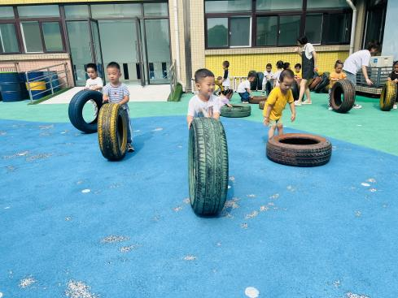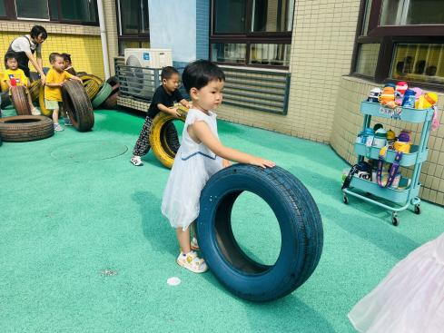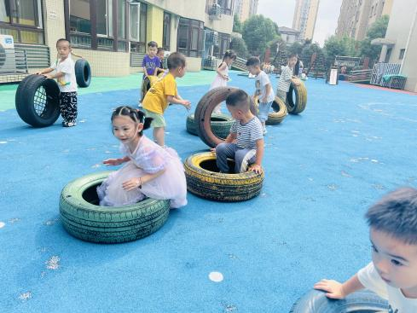

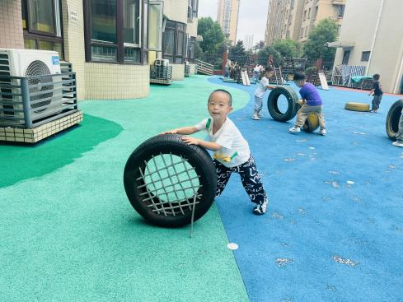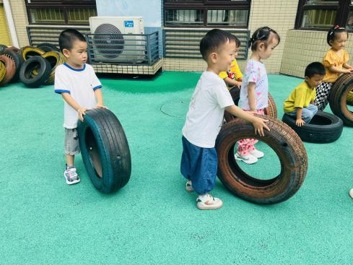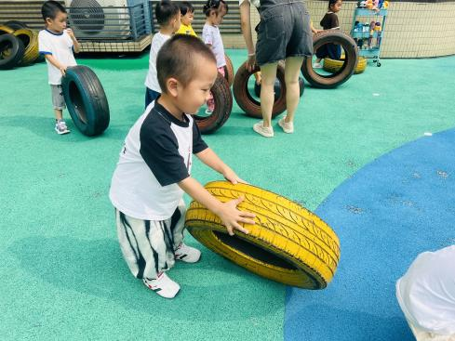

**喝点心、吃午饭啦！**

今天的点心吃的是酸酸甜甜的酸奶，搭配着红枣核桃蛋糕，别提多美味啦，宝贝们每个都一口蛋糕搭配着一口酸奶香香地品尝着，何清墨、吴曦陌、陆明轩小朋友酸奶还剩了一点，吴彧辰、冯梦瑶、周泽琦、冯文尧、孙瀚哲、刘宸汐的蛋糕还剩了一些，相信慢慢也会爱上幼儿园好吃的点心哒！今天郭瑞晨、孙瀚哲宝贝喝了两杯酸奶呢，真不错！

今天的午餐吃的是燕麦饭、清炒空心菜、鸦片鱼、番茄鸡蛋汤。

|  |  |  |
| --- | --- | --- |
| 序号 | 姓名 | 午餐情况 |
| 1 | 吴彧辰 | 饭能够吃完，菜吃了一大半，还剩一点空菜，汤未喝。 |
| 2 | 何清墨 | 饭、菜都吃了一半，汤未吃。 |
| 3 | 吴歆悦 | 饭能吃完，蔬菜、汤未吃。 |
| 4 | 马朵艺 | 能够独立全部吃完。 |
| 5 | 冯梦瑶 | 饭、菜吃了一半，后喂着全部吃完。 |
| 6 | 刘芷桐 | 饭、菜都几乎全部吃完。 |
| 7 | 张妤 | 饭能吃完，菜吃了1/4、汤未吃。 |
| 8 | 周泽琦 | 饭能吃完，菜吃了1/4、汤喝完。 |
| 9 | 梁宇润 | 饭吃了一半打翻，再盛也没有吃，菜剩了一大半。 |
| 10 | 于悠 | 请假 |
| 11 | 郭瑞晨 | 饭能吃完，菜剩了一点、汤未吃。 |
| 12 | 黄宇哲 | 能够独立全部吃完。 |
| 13 | 冯文尧 | 只吃了饭，鱼肉吃完，蔬菜、汤未吃。 |
| 14 | 孙瀚哲 | 饭吃了一大半，其他未吃。 |
| 15 | 张子熠 | 饭能吃完，菜吃了1/4、汤未吃。 |
| 16 | 刘宸汐 | 饭吃完，菜、汤都吃了几口。 |
| 17 | 吴曦陌 | 饭能够吃完，鱼肉吃完，其他未吃。 |
| 18 | 叶宸泽 | 饭、菜都几乎全部吃完。 |
| 19 | 方书彦 | 在鼓励下能够自己慢慢全部吃完，还剩了点汤里的番茄。 |
| 20 | 邱梓安 | 饭吃了一大半，菜吃完，汤剩了番茄。 |
| 21 | 霍学辰 | 能够独立全部吃完。 |
| 22 | 陆明轩 | 饭、菜几乎都吃完，鱼肉未吃。 |

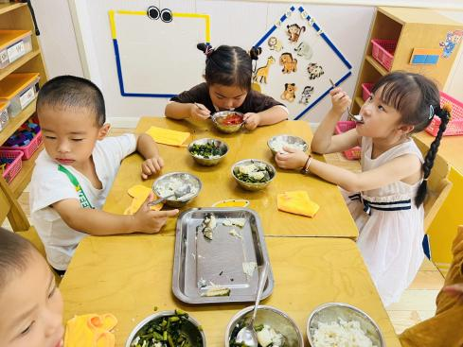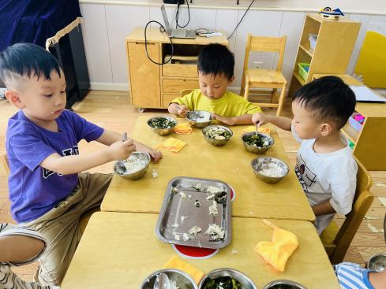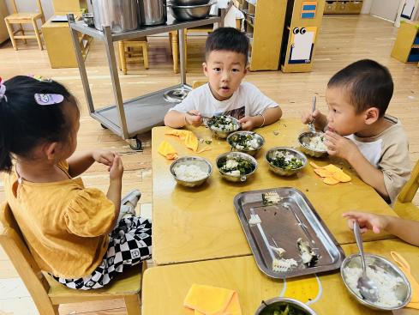

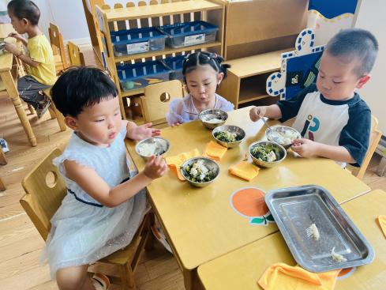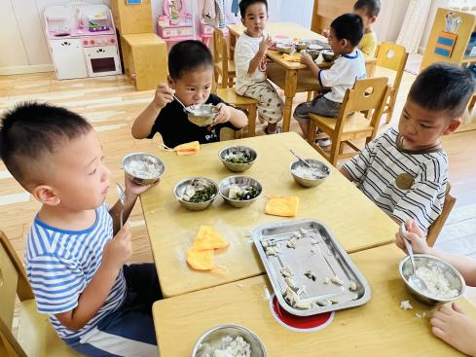

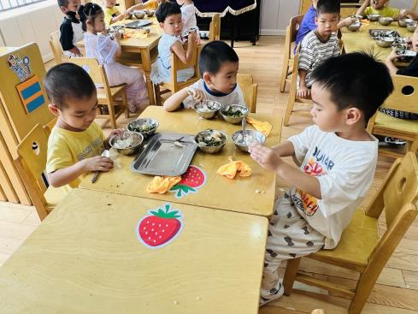

**睡午觉啦！**

.在今天的午睡活动中，基本上小朋友们都乐意和小床做朋友，今天何清墨、吴歆悦、马朵艺、冯梦瑶、张妤、周泽琦、梁宇润、郭瑞晨、黄宇哲、张子熠、刘宸汐、吴曦陌、叶宸泽、方书彦、邱梓安、霍学辰、陆明轩小朋友们都能够睡着，很不错哦！希望明天小朋友们也都能够睡一个香香的午觉呀！

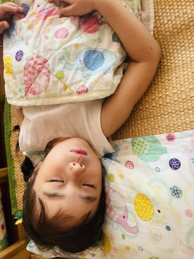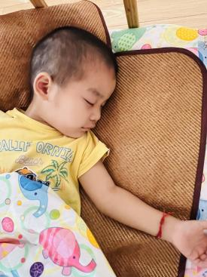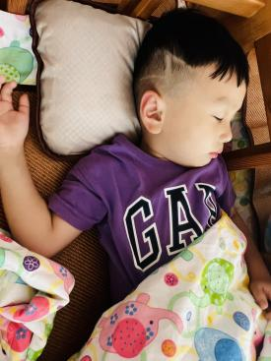

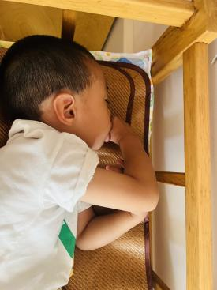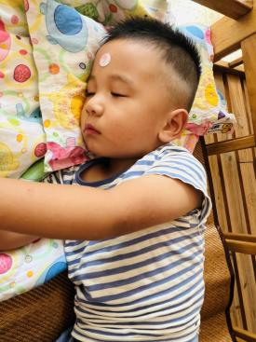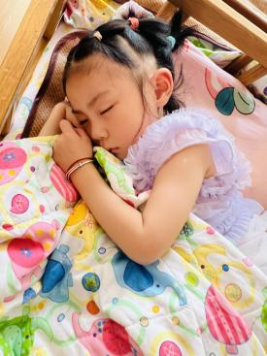

**温馨提示**

★家长朋友好！我们和孩子们一起生活、游戏、学习，也见证着孩子们的入园小点滴，我们小五班的孩子都表现的很棒！回家后，请你们多和孩子讲述幼儿园有趣的事情，并通过群相册让孩子看幼儿园活动的照片，并用积极的语言鼓励孩子，希望我们的合作能让孩子快速地适应幼儿园的生活！

★要了解信息请关注新桥中心幼儿园班级网站：http://www.xqyey.xbedu.net/html/node265361.html我们会将孩子在幼儿园活动的照片、每日动态、绘画作品、一周计划以及需要家长配合的通知等,不定期发布至班级网站，家长们可以及时关注，进一步了解孩子在幼儿园的活动情况。